（沪粤版）2018-2019学年度八年级物理上册同步练习
1.3 长度和时间测量的应用
一、单选题
1.如图所示，下列关于刻度尺的使用或读数正确的是（ ）
A. 该木块的长度为2.0cm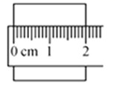
B. 用刻度尺测量木块的长度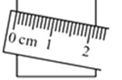
C. 该木块的长度为2.00cm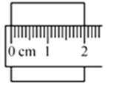
D. 视线与尺面的位置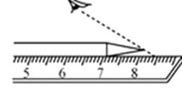
2.关于误差，下列说法正确的是（ ）
A. 任何测量都有误差 B. 误差是可以避免的
C. 误差就是测量过程中出现的错误 D. 用精密的测量工具可以避免误差
3.下列说法中错误的是（ ）
A. 测量时，刻度尺不能歪斜 B. 读数时，视线应垂直于尺面
C. 误差是由于测量时未遵守操作规则而引起的 D. 某人的拇指长度约为50mm。
4.图中所列仪器用于测量时间的是（ ）
A. 卷尺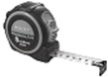 B. 螺旋测微器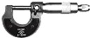
C. 游标卡尺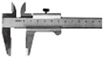 D. 钟表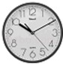
5.小明在一些情景中选取了以下测量工具，其中选择不合理的是（ ）
A. 测盐水的体积选用量筒 B. 测百米赛跑的时间选用停表
C. 测文具盒中圆规质量选用托盘天平 D. 测立定跳远成绩选用分度值是1mm的刻度尺
6.下列估测正确的是（ ）
A.物理课本的质量约是50kg
B.教室门的高度约是6m
C.一名中学生的身高约是1.65m
D.一名中学生行走的速度约是20m/s
7.如图是用厚刻尺测量木块的长度，其中正确的测量图是（ ）
A. 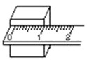​ B. 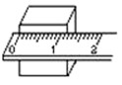​ C. 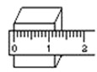​ D. 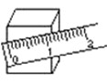​
8.分别用分度值为1m、1dm、1cm、1mm四种直尺，测量同一物体的长度，并用米为单位作记录，则记录数据中小数点后面的位数最多的是（ ）
A. 用米尺测量的结果 B. 用分米尺测量的结果 C. 用厘米尺测量的结果 D. 用毫米尺测量的结果
9.某同学用刻度尺测木块的长度，三次测量结果分别是5.37 cm、5.36 cm、5.34 cm，则木块的长度应记作（ ）
A.5.36 cm
B.5.35 cm
C.5.356 cm
D.5.3567 cm
10.用图所示的刻度尺来测金属块的长度，下列测量结果正确的是（ ）
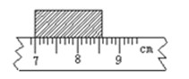
A. 8.60cm B. 1.60cm C. 1.6cm D. 以上读数都不正确
二、填空题
11.如图所示，物体A的长度是________ cm。
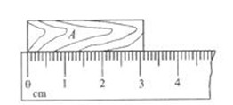
12.如图所示，某同学测量一片完整树叶的长度，读数为 ________ cm．
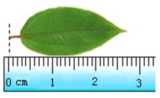
13.如果说理论是物理的国王，那实验就是物理的王后；实验误差不可避免，但减少实验误差的方法很多．例如①选用更精密的________ ；②采用更合理的办法；③多次测量取________ 值等．
14.某同学欲测量一根细铜丝的直径，他的实验步骤如下：
A．将细铜丝拉直，用刻度尺测出细铜丝的长度L₁；
B．用刻度尺测出铅笔杆上铜丝绕圈总长度L₂；
C．用铜丝的长度除以铜丝的圈数，即得细铜丝的直径d；
D．将细铜丝紧密缠绕在铅笔杆上；
E．数出缠绕在铅笔杆上细铜丝的圈n．
（1）以上步骤中，没有必要的步骤是 ________ ．
（2）实验步骤的合理顺序应是 ________．
（3）铜丝直径表达式是 ________ ．
15.使用刻度尺前要注意观察它的零刻度线、量程和________。某次测量长度时，甲、乙、丙三个同学用同一刻度尺测量同一物体的长度，他们均严格按测量规则操作并记录，分别得到的测量结果为1.25m、1.26m、1.24m，这个刻度尺的分度值为________。
16.如图甲物体长度为 ________ cm．如图乙所示，测得一枚纽扣的直径是 ________ cm．
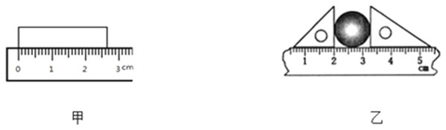
17.如图甲所示，秒表的读数为________s．如图乙所示，物体的长度为________m，该刻度尺的分度值是________mm． 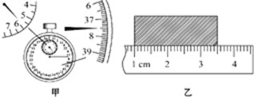
18.如图所示，用A、B两刻度尺测同一木块的边长，就分度值而言，________尺精密些，就使用方法而言，________不正确．用A尺测量出的物体长度是________．
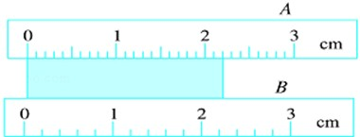
19.如图所示，用甲、乙两刻度尺测量同一木块 的长度，其测量结果分别为：甲测量的结果是________cm，乙测量的结果是________cm． 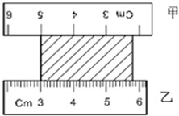
20.小明用重垂线检查墙壁上的画是否挂正利用了重力的方向始终是________ 的；大气压强随着高度的增加而________ （选填“增大”、“减小”或“不变”）；如图所示，铁块长度为________ cm．
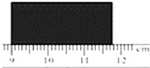
三、解答题
21.如图所示，如何在图上测出京广线的铁路线的大致长度？
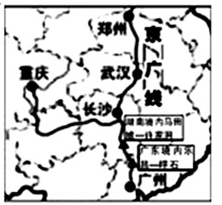

22.设计实验：请你利用所给器材，粗略地测出一张纸的厚度．器材：100张纸、刻度尺．（要求写出实验步骤，要有表达式）

23.春春同学用橡皮条自制了一把皮尺，小星说使用这样的皮尺测物体长度时容易产生较大的误差，你认为小星说得对吗？为什么？

四、实验探究题
24.小明在“测小车的平均速度”的实验中，设计了如图的实验装置：小车从带刻度（分度值为1cm）的斜面顶端由静止下滑，图中的方框是小车到达A，B，C三处时电子表的显示：
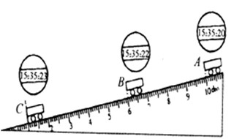
（1）实验中为了方便计时，应使斜面坡度较________（填“大、小”）．
（2）请根据图中所给信息回答：s_{AB}=________cm，t_{BC}=________s，v_{AC}=________m/s．
（3）实验前必须学会熟练使用电子表，如果让小车过了A点后才开始计时，则会使所测AC段的平均速度v_{AC}偏________（填“大、小”）．
25.某同学欲测量一根细铜丝的直径，他的实验步骤如下：
A．将细铜丝拉直，用刻度尺测出细铜丝的长度l₁；
B．用刻度尺测出铅笔杆上铜丝绕圈总长度l₂；
C．用铜丝的长度除以铜丝的圈数，即得细铜丝的直径d；
D．将细铜丝紧密缠绕在铅笔杆上；
E．数出缠绕在铅笔杆上细铜丝的圈数n．
（1）以上步骤中，没有必要的步骤是________ ， 错误的步骤是________ ， 还缺少的步骤是：F．________ ．
（2）实验步骤的合理顺序应是________ ．
五、综合题
26.填空
（1）如图甲所示，木块的长度是________ cm，一次测量可能误差较大，为了减小误差，应当________；
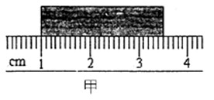
（2）为了减少测量误差，某同学采用如图乙所示方法测量硬币的直径，测得硬币的直径D=________cm．
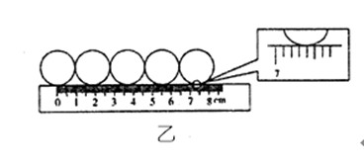

答案解析部分
一、单选题
1.【答案】C
【考点】刻度尺的使用
【解析】【解答】AC、刻度尺的分度值为1mm，所以要估读到mm的下一位，A不符合题意，C符合题意；
B、测量时刻度尺应与被测长度平行，B不符合题意；
D、读数时视线应垂直于尺面，D不符合题意；
故答案为：C.
【分析】本题考查刻度尺的正确使用：(1).使用前要注意观察它的零刻线、量程和最小刻度值； (2).用刻度尺测量时，尺要沿着所测长度，不利用磨损的零刻线；(3).读数时视线要与尺面垂直，在精确测量时，要估读到最小刻度值的下一位；(4). 测量结果由数字和单位组成。
2.【答案】A
【考点】误差及其减小方法
【解析】【解答】A、任何测量都有误差，只是误差大小不同，A符合题意
B、误差是不可避免的，只能尽量减小，B不符合题意；
C、误差与错误是不同，误差不可避免，错误可以避免，C不符合题意；
D、选用精密的测量仪器，改进实验方法，认真细致地测量，只能减小误差，不能避免误差，D不符合题意．
故答案为：A．
【分析】由于测量的人和工具，造成测量值与真实值之间总会存在一定的差异，叫做误差.误差是不可避免的，改进测量的方法、使用精密的测量工具，可以减小误差.
3.【答案】C
【考点】长度的测量，刻度尺的使用，误差及其减小方法
【解析】【分析】刻度尺的正确使用方法：
①使用前：做到三看，即零刻度、量程、最小刻度值．
②使用时：尺边对齐被测对象，必须放正重合，不能歪斜；尺的刻面必须紧贴被测对象．观察时视线与刻面垂直．
由此可以判定，A、B不符合题意，而D的估计是合理的，C的说法是错误的因为误差是不可避免的，即使遵守操作规则也会产生误差．
【解答】由刻度尺的正确使用方法，可知A、B不符合题意；
C的说法是错误的因为误差是不可避免的，即使遵守操作规则也会产生误差．故C符合题意；
D的估计是合理的，故不符合题意．
故选C．
【点评】大纲要求正确使用刻度尺是学生必须要掌握的一项基本技能，了解误差产生的原因，有利于我们改进实验方法，减小误差．
4.【答案】D
【考点】时间的测量
【解析】【解答】解：
A、卷尺是测量长度的工具．不符合题意；
B、螺旋测微器是测量长度的仪器．不符合题意；
C、游标卡尺是测量长度的仪器．不符合题意；
D、钟表是常用测量时间的工具．符合题意．
故选D．
【分析】明确每个选项中测量仪器的用途，确定符合题意的选项．
5.【答案】D
【考点】质量的测量与天平，量筒的使用，时间的测量，长度的测量
【解析】【解答】解：A、量筒是用来测量体积的仪器，故A正确； B、停表可以用来测量百米赛跑的时间，故B正确；
C、托盘天平可以用来测量圆规的质量，故C正确；
D、测量跳远成绩用分度值是1cm的刻度尺就可以，故D错误；
故选D．
【分析】1、量筒是用来测量体积的仪器；2、停表是用来测量一段时间的仪表，比如测物体运动一段距离所用的时间；3、托盘天平的测量范围一般在0～200g之间，能测几枚硬币的质量；4、测量跳远成绩选用分度值是1cm的刻度尺就可以了．
6.【答案】C
【考点】质量及其特性，长度的测量，速度与物体运动
【解析】【解答】A、初中物理课本的质量在300g=0.3kg左右．A不符合实际；
B、教室门的高度比成年人的升高高一些，约在2.2m左右，B不符合实际；
C、成年人的身高在170cm左右，中学生的身高接近成年人，在165cm=1.65m左右．C符合实际；
D、中学生行走的速度约在1.2m/s左右．D不符合实际．
故答案为：C．
【分析】根据对物体长度、速度和质量的认识分析解答.
7.【答案】B
【考点】长度的测量
【解析】【解答】解：A、图中刻度尺没有从零刻度线处开始，读数时会不准确，所以A错误．
B、图中刻度尺放置方向与被测长度一致，且刻度紧贴物体，所以B正确；
C、图中刻度尺有一定的厚度，这样放置刻度不能紧贴物体，读数时会不准确，所以C错误；
D、图中刻度尺方向与被测物体方向不一致（倾斜了），所以D错误．
故选B．
【分析】使用刻度尺测量长度的方法：
①估计被测物体的长度；
②根据估计结果选择恰当的刻度尺；
③观察刻度尺的量程，分度值，零刻线是否磨损；
④放置刻度尺要将刻度尺与被测长度紧贴；
⑤读数时视线要与刻度尺的尺面垂直，准确读出已知刻度后，在最小刻度后再加上一位估计值；
⑥记录测量结果由数字和单位两部分组成．
8.【答案】D
【考点】刻度尺的使用
【解析】【解答】解：同样以米为单位记录数据：
分度值为1m，保留1位小数；
分度值为1dm，保留2位小数；
分度值为1cm，保留3位小数；
分度值为1mm，保留4位小数．
故选D．
【分析】利用刻度尺测长度，读数时要估读到分度值的下一位．
9.【答案】A
【考点】长度的测量
【解析】【解答】测量值和真实值的差异叫误差.误差只能减小而不能避免，多次测量求平均值可以减小误差.三次测量结果分别是5.37 cm、5.36 cm、5.34 cm，则木块的长度应记作 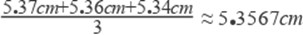 .由于估测长度时应估读到分度值的下一位，有且只有一位，木块的长度应记作5.36cm，Ａ符合题意.
​故答案为：Ａ．【分析】长度测量时，为了减小误差，读数要有估计值，并且要多次测量求平均值．
10.【答案】B
【考点】长度的测量，刻度尺的使用
【解析】【解答】解：根据图示，本刻度尺的分度值是0.1cm，金属块左端对准的刻度是7.00cm，右端读数是8.60cm；
所以金属块的实际长度是：8.60cm﹣7.00cm=1.60cm；
故选B．
【分析】刻度尺在测量之前，要观察其量程、分度值和零刻度线．如果零刻度线发生磨损，可以从某一个完整刻度线开始测量．读数时，要估读到分度值的下一位．
二、填空题
11.【答案】3.1
【考点】长度的测量，刻度尺的使用
【解析】【解答】起始端从0开始，只需读出末端刻度值即为物体长度，注意刻度尺要估读到分度值的下一位。起始端从0开始，末端刻度值为3.10cm。
【分析】刻度尺是初中物理中基本的测量工具，使用前要观察它的量程和分度值，使用时刻度要紧贴被测物体，读数时视线与刻度垂直，估读到分度值的下一位。
12.【答案】2.70
【考点】长度的测量
【解析】【解答】解：图中刻度尺的分度值为1mm，起始端从零开始，要估读到分度值的下一位．因此A物体的长度为2.70cm；
故答案为：2.70．
【分析】要弄清楚刻度尺的量程和分度值再去读数．起始端从零开始，要估读到分度值的下一位．
13.【答案】仪器 ；平均
【考点】误差及其减小方法
【解析】【解答】解：误差是不能避免的，但可以减小，减小误差的办法有：选用精密的测量仪器；多次测量取平均值；改进实验方法，提高测量技能等．
故答案为：仪器；平均．
【分析】（1）测量时，受所用仪器和测量方法的限制，测量值和真实值之间总会有差别，这就是误差．
（2）误差不同于错误，作为误差来说不可避免，只能尽量减小，在实际中经常用多次测量求平均值的办法来减小误差．
14.【答案】A；DBEC；
【考点】长度的测量
【解析】【解答】解：
正确测量方法：找一支圆铅笔，把细铜丝拉直，将金属丝在铅笔上依次紧密绕适当的圈数n，用有毫米刻度的刻度尺量出这个线圈的长度L，再将线圈长除以圈数所得的商就是金属丝的直径d=．
由以上可知，没有必要的步骤是A，错误的步骤是C，应改为：用细铜丝线圈的长度L₂除以细铜丝的圈数n，即得细铜丝直径d=．
正确的实验步骤是：DEBC；
故答案为：（1）A；（2）DBEC；（3）．
【分析】在测量中，遇到比较小的物理量无法直接测量的话，就要积少成多法．
15.【答案】分度值；1dm
【考点】长度的测量
【解析】【解答】使用刻度尺前要注意观察它的零刻度线、量程和分度值，读数时应估读到分度值的下一位，最后一位是估计值，故这个刻度尺的分度值为1dm.
故答案为：分度值；1dm.
【分析】刻度尺的正确使用：(1).使用前要注意观察它的零刻线、量程和最小刻度值； (2).用刻度尺测量时，尺要沿着所测长度，不利用磨损的零刻线；(3).读数时视线要与尺面垂直，在精确测量时，要估读到最小刻度值的下一位；(4). 测量结果由数字和单位组成.
16.【答案】2.65；1.27
【考点】长度的测量
【解析】【解答】解：由图知：
甲刻度尺上1cm之间有10个小格，所以一个小格代表1mm，即刻度尺的分度值为1mm；物体左侧与0.00cm对齐，右侧在2.6cm和2.7cm中间，估读为2.65cm，所以物体的长度为L=2.65cm﹣0.00cm=2.65cm；
读图乙可知，两个三角板竖直直角边所对应的位置之间的长度就是纽扣的直径．图中刻度尺的分度值为1mm，我们还应该估读到mm的下一位，又因为这段长度从2cm开始，到3.27cm结束，所以纽扣的直径就是d=3.27cm﹣2.00cm=1.27cm．
故答案为：2.65；1.27．
【分析】使用刻度尺测量物体长度时，要观察是否从0刻度线量起，起始端没从0开始，要以某一刻度当作“0”刻度，读出末端刻度值，减去前面的刻度即为物体长度，注意刻度尺要估读到分度值的下一位；
图中纽扣直径的长度通过两个直角三角板转化到了刻度尺的对应位置，所以在刻度尺上直接读出这段长度的值，读数时要明确分度值、找准起止点．
17.【答案】337.5；0.0250；1
【考点】时间的测量，长度的测量
【解析】【解答】（1）图甲中，小盘的分度值是0.5min，指针在5min和6min之间；大盘的分度值是1s，而大盘指针在37.5s，因此秒表读数为5min37.5s=337.5s；（2）图乙中的刻度尺可知，刻度尺的分度值是1mm，物体的长度是3.50cm﹣1.00cm=2.50cm=0.0250mm．
故答案为：337.5；0.0250；1．
【分析】（1）秒表的中间的表盘代表分钟，周围的大表盘代表秒，秒表读数是两个表盘的示数之和；图2中根据图示刻度尺确定刻度尺的分度值；（2）物体的端点与刻度尺的零刻度线没有对齐，物体两端点所对应刻度尺的示数之差是物体的长度．
18.【答案】A；B；2.20cm
【考点】长度的测量
【解析】【解答】解：（1）刻度尺A的分度值是0.1cm；刻度尺B的分度值是0.2cm．刻度尺A的精确程度高；（2）刻度尺B的刻度面没有和被测长度紧贴，所以是错误的．（3）如图A所示，刻度尺的分度值是0.1cm，它的起始刻度从零刻度线开始，正确读数是2.20cm．故答案为：A；B；2.20cm．
【分析】（1）分度值就是每相邻两刻线之间的距离，分度值小的刻度尺精确程度高；（2）放置刻度尺时要将刻度尺与被测长度紧贴．（3）在进行长度的测量时，要估读到分度值的下一位；其数据由准确值和估读值组成，但只准确到分度值所对应的那一位，如分度值为毫米的刻度尺则准确到毫米级，毫米级以下为估计值．
19.【答案】2.8；2.80
【考点】长度的测量
【解析】【解答】解：甲刻度尺的分度值是：1cm；甲刻度尺测量物体的长度是：5.0cm﹣2.2cm=2.8cm； 乙刻度尺的分度值是：1mm；乙刻度尺测量物体的长度是：5.80cm﹣3.00cm=2.80cm；
故答案为：2.8；2.80．
【分析】（1）分度值是刻度尺上相邻最近刻线间的长度；刻度尺读数时注意分度值和物体与零刻线对齐的位置，估读到分度值的下一位；（2）分度值越小的刻度尺测量结果越准确．
20.【答案】竖直向下；减小；2.75
【考点】长度的测量，重力的方向，大气压强与高度的关系
【解析】【解答】解：
（1）根据重力方向竖直向下，如果画框和重锤线是平行的，画框是竖直的，否则画框不竖直；
（2）大气压强的大小随着高度的增加而减小；
（3）图示刻度尺1cm分为10个小刻度，故最小刻度值为1mm；
铁块左边对应的刻度值为9.00cm，右边对应的刻度值为11.75cm，所以铁块长度为11.75cm﹣9.00cm=2.75cm．
故答案为：竖直向下；减小；2.75．
【分析】（1）重力的方向是竖直向下的，根据重力方向竖直向下，制成重锤检查墙壁是否竖直，检查桌面或窗台是否水平；
（2）大气压的大小随高度的改变而改变，随着高度的增加，大气压逐渐减小；
（3）刻度尺的最小刻度值为相邻的刻度线表示的长度；起始端没从0开始，把9.00cm处当作“0”刻度，读出末端刻度值，减去9.00cm即为物体长度，注意刻度尺要估读到分度值的下一位．
三、解答题
21.【答案】解：用细线和地图上的铁路相重合，作下记号，然后将细线拉直，用刻度尺量出细线的长度，再利用地图上的比例尺，即可求出铁路的长度．
【考点】长度的测量
【解析】【分析】测量长度的方法：直接测量、间接测量；间接测量：累积法、滚轮法、组合法、化曲为直等方法；因为铁路线是弯曲的，所以采取化曲为直法测量铁路线的长度。
22.【答案】解：①用刻度尺量出100张纸的厚度为h；
②利用公式L= 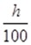求出一张纸的厚度
【考点】长度的测量
【解析】【分析】一张纸的厚度小于刻度尺的分度值，采用累积法，测多算少．
23.【答案】解:小星说得对，因为橡皮条用力时容易伸长，测量出的物体的长度比真实长度偏小，误差较大。
【考点】长度的测量
【解析】【分析】（1）刻度尺是用来测量物体长度的工具，使用之前先要观察量程和分度值；
（2）橡皮条具有弹性，容易被拉长，导致尺子分度值比真实值偏小，测量值比真实值偏小，产生较大误差．
四、实验探究题
24.【答案】（1）小
（2）5.0；1；0.033
（3）大
【考点】长度的测量，速度的计算
【解析】【解答】(1)斜面坡度越大，小车沿斜面向下加速运动越快，过某点的时间会越短，计时会越困难，所以为使计时方便，斜面坡度应小一些。(2)由图知，s_{AB} 10.0cm−6.0cm 4.0cm ， t_{BC} 15:35:23−15:35:22 1s ， S_{AC} 10.0cm 0.1m ， t_{AC} 15:35:23−15:35:20 3s ， 则v_{AC} 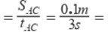0.033m/s.(3)如果让小车过了A点后才开始计时，计时晚，所计时间偏小，用公式v 算出的速度偏大.
故答案为：（1）小；（2）5.0；1；0.033；（3）大.
【分析】测量物体运动速度时，分别测量长度和时间，利用速度公式计算速度.
25.【答案】（1）A；C；求出漆包线的直径d
（2）DBEC．
【考点】物理学方法，长度的测量
【解析】【解答】 测量细铜丝的直径的正确测量方法：找一支圆铅笔，把细铜丝捋直，将金属丝在铅笔上依次紧密绕适当的圈数n，用有毫米刻度的刻度尺量出这个线圈的长度L，再将线圈长除以圈数所得的商就是细铜丝的直径d= ；
故答案为：（1）A； C；求出漆包线的直径d；（2）DBEC．
【分析】在测量中，遇到比较小的物理量无法直接测量的话，就要积少成多法．
五、综合题
26.【答案】（1）2.50；多次测量取平均值
（2）1.85
【考点】长度的测量
【解析】【解答】解：（1）甲刻度尺上1cm之间有10个小格，所以一个小格代表的长度是0.1cm=1mm，即此刻度尺的分度值为1mm；木块左侧与1.00cm对齐，右侧与3.50cm对齐，所以木块的长度为L=3.50cm﹣1.00cm=2.50cm；一次测量可能误差较大，人们一般采用多次测量求平均值的方法来减小误差；（2）图示刻度尺1cm又分为10个小刻度，故最小刻度值为1mm；起始端从零开始，右端对的刻度是7.40cm，4个硬币直径的长度之和为7.40cm．所以硬币的直径D= 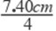=1.85cm．故答案为：（1）2.50； 多次测量取平均值； （2）1.85．
【分析】（1）使用刻度尺测量物体长度之前，要明确其分度值；测量物体长度时，要观察是否从0刻度线量起，起始端没从0开始，要以某一刻度当作“0”刻度，读出末端刻度值，减去前面的刻度即为物体长度，注意刻度尺要估读到分度值的下一位；
在测量过程中，测量的数值和被测量物体真实值之间一定会存在一定的差异，这个差异我们称之为误差，采用多次测量求平均值的办法可以减小误差．（2）从第一个圆的圆心到第五个圆的圆心长度为7.40cm，即4个圆的直径和为7.40cm．

